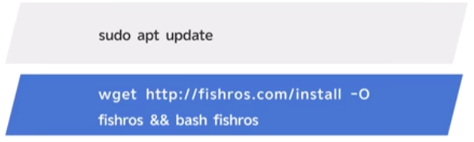
可用ros2例程测试

Ubuntu中安装包是deb后缀

该命令意为获取这个网址并且输出保存为fishros再再终端里面运行这个文件
只有前一个命令执行成功（退出状态码为 0） 时，后一个命令才会被执行。
Pwd：当前所在目录
Touch:创建文件
Cat:查看文件内容
History:历史命令
--help看命令
/根目录
$ home/用户名的目录，也就是工作目录
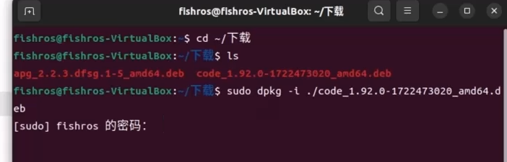

Apt install 帮我们整合了下载和安装

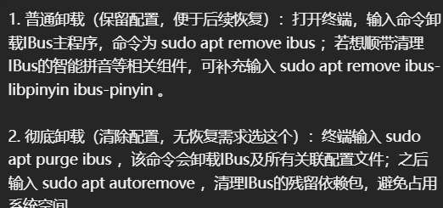

Linux中后缀没用，重点是用什么执行，一般后缀只是起到简单的帮助识别的作用
#!/usr/bin/python3
Python3
二者任选其一即可
C++文件可用g++编译，然后运行生成的结果就行

Cmakelist->cmakefile->executable(看你在list里面自定义了啥名字)
编写 CMakeLists.txt 配置文件 → CMake 解析文件生成构建文件 → 构建工具编译链接生成可执行文件。
先用用Cmake转换出makefile 再Make出可执行文件（这一步本质还是用g++）
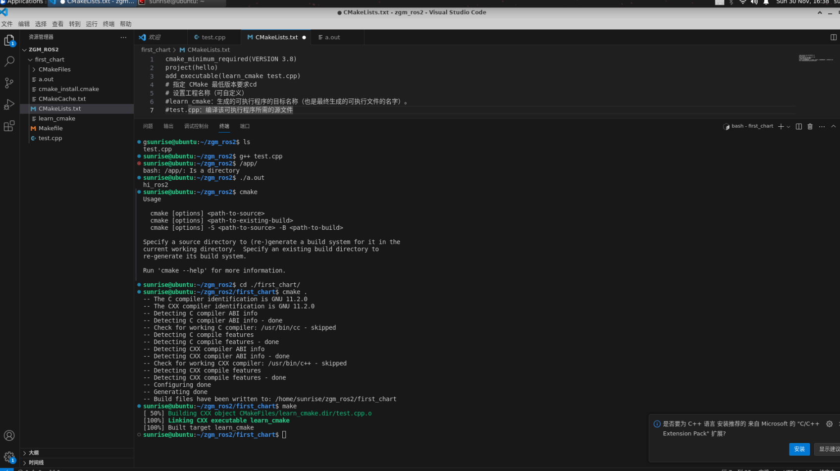

Echo $ROSDISTRO
Source加载
Printenv显示所有环境变量

AMENT_PREFIX_PATH=/opt/ros/humble
其lib文件夹下面有小乌龟
可配合| grep过滤前面获得的内容
$AMENT_PREFIX_PATH/lib/turtlesim/turtlesim_node
Export用于改环境变量(临时)
这些环境变量的初始值是由.bashrc中的source /opt/ros/humble/setup.bash定的（以.开头的文件/文件夹是默认隐藏的）

Code ./name
用于打开对应文件夹，code的自动补全来于注释，可crtl +click进入函数

在C++（以及你关注的ROS 2开发）中，**`.`（点运算符）** 和**`::`（作用域解析运算符）** 是两种核心的符号访问运算符，但它们的使用场景、作用对象和底层逻辑完全不同。下面结合语法规则、代码示例（包括ROS 2场景）详细讲解两者的区别，同时补充易混淆的`->`运算符（指针访问），帮你彻底理清。

### 一、核心作用与使用对象
| 运算符 | 名称 | 核心作用 | 适用对象 |
|--------|--------------------|--------------------------------------------------------------------------|------------------------------|
| `.` | 成员访问运算符 | 访问**对象（实例）** 的成员（成员变量/成员函数）| 普通对象、引用（`&`）|
| `::` | 作用域解析运算符 | 访问**作用域内**的符号（全局变量、类静态成员、命名空间成员、基类成员）| 命名空间、类、全局作用域 |
| `->` | 指针成员访问运算符 | 访问**指针指向的对象**的成员（补充，因常与`.`混淆）| 对象指针 |

### 二、`.`（点运算符）的使用场景
`.` 是**直接访问对象成员**的运算符，只能用于**实际的对象实例**或**对象的引用**（`&`），不能用于指针。

#### 1. 访问普通对象的成员
```cpp
#include <iostream>
#include <string>
using namespace std;

class Person {
public:
string name = "Alice";
void sayHello() {
cout << "Hello, " << name << endl;
}
};

int main() {
// 创建普通对象
Person p;
// 用.访问成员变量
cout << p.name << endl;
// 用.访问成员函数
p.sayHello();
return 0;
}
```

#### 2. 访问对象引用的成员
引用是对象的别名，同样用`.`访问成员：
```cpp
int main() {
Person p;
// 创建对象的引用
Person& ref_p = p;
// 引用用.访问成员
ref_p.name = "Bob";
ref_p.sayHello(); // 输出：Hello, Bob
return 0;
}
```

#### 3. ROS 2中的实际场景
在ROS 2中，若创建**栈上的节点对象**（非指针），用`.`访问成员：
```cpp
#include <rclcpp/rclcpp.hpp>
using namespace rclcpp;

int main(int argc, char** argv) {
init(argc, argv);
// 创建栈上的节点对象（非指针）
Node node("test_node");
// 用.访问节点的成员函数
node.get_logger();
RCLCPP_INFO(node.get_logger(), "Use . to access member");
shutdown();
return 0;
}
```

### 三、`::`（作用域解析运算符）的使用场景
`::` 用于**指定符号所在的作用域**，解决命名冲突或访问不同作用域的符号，核心场景包括4类：

#### 1. 访问命名空间的成员
这是ROS 2开发中**最常用的场景**（如`rclcpp::init`、`rclcpp::spin`），因为ROS 2的核心API都封装在`rclcpp`、`std`等命名空间中。
```cpp
#include <rclcpp/rclcpp.hpp>

int main(int argc, char** argv) {
// 访问rclcpp命名空间中的init函数
rclcpp::init(argc, argv);
auto node = std::make_shared<rclcpp::Node>("test_node");
// 访问rclcpp命名空间中的spin函数
rclcpp::spin(node);
// 访问rclcpp命名空间中的shutdown函数
rclcpp::shutdown();
return 0;
}
```
**关键**：`rclcpp::` 表示“取`rclcpp`命名空间中的某个符号”，若没有`using namespace rclcpp;`，必须用`::`显式指定。

#### 2. 访问类的静态成员
静态成员属于**类本身**（而非对象实例），因此必须用`::`访问（不能用`.`）。
```cpp
#include <iostream>
using namespace std;

class Math {
public:
// 静态成员变量
static const double PI;
// 静态成员函数
static int add(int a, int b) {
return a + b;
}
};
// 初始化静态成员变量
const double Math::PI = 3.14159;

int main() {
// 用::访问静态成员变量（无需创建对象）
cout << Math::PI << endl;
// 用::访问静态成员函数（无需创建对象）
cout << Math::add(2, 3) << endl;
return 0;
}
```

#### 3. 访问全局作用域的符号
若局部变量与全局变量重名，用`::`访问全局变量（全局作用域的前缀是空的`::`）。
```cpp
#include <iostream>
using namespace std;

// 全局变量
int num = 100;

int main() {
// 局部变量（与全局重名）
int num = 10;
// 访问局部变量
cout << num << endl; // 输出10
// 访问全局变量（::表示全局作用域）
cout << ::num << endl; // 输出100
return 0;
}
```

#### 4. 派生类中访问基类的成员
若派生类重写了基类的成员，用`基类名::成员`访问基类的版本。
```cpp
#include <iostream>
using namespace std;

class Base {
public:
void show() {
cout << "Base::show()" << endl;
}
};

class Derived : public Base {
public:
void show() {
// 访问基类的show函数
Base::show();
cout << "Derived::show()" << endl;
}
};

int main() {
Derived d;
d.show();
return 0;
}
```
**输出**：
```
Base::show()
Derived::show()
```

### 四、易混淆的补充：`->` 运算符
在ROS 2中，节点通常用智能指针（`shared_ptr`）创建（如`auto node = make_shared<rclcpp::Node>("node")`），此时需用`->`访问成员（指针的成员访问），而非`.`或`::`。

#### 示例（ROS 2节点指针）
```cpp
#include <rclcpp/rclcpp.hpp>
using namespace std;

int main(int argc, char** argv) {
rclcpp::init(argc, argv);
// 创建节点的智能指针
auto node = std::make_shared<rclcpp::Node>("cpp_node");
// 指针用->访问成员函数
RCLCPP_INFO(node->get_logger(), "Use -> to access pointer member");
rclcpp::spin(node);
rclcpp::shutdown();
return 0;
}
```
**转换关系**：`指针->成员` 等价于 `(*指针).成员`，例如：
```cpp
// 两种写法等价
node->get_logger();
(*node).get_logger();
```

### 五、核心区别总结
1. **作用对象不同**
- `.` 作用于**对象/引用**，访问的是对象的非静态成员；
- `::` 作用于**命名空间/类/全局作用域**，访问的是作用域内的符号（命名空间成员、静态成员、全局变量等）。

2. **依赖关系不同**
- 用`.`时必须先创建对象实例（除非是引用）；
- 用`::`访问类静态成员/命名空间成员时，**无需创建对象**。

3. **使用场景不同**
- `.` 是“对象的成员访问”，是面向对象中**实例化**后的操作；
- `::` 是“作用域的符号定位”，解决命名冲突或访问**静态/全局**的符号。

4. **ROS 2开发中的高频用法**
- `rclcpp::xxx`：用`::`访问`rclcpp`命名空间的API（如`init`、`spin`）；
- `node->xxx`：用`->`访问节点指针的成员（如`get_logger()`）；
- 若创建栈上节点对象，用`node.xxx`访问成员。

